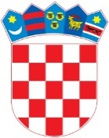
R E P U B L I K A H R V A T S K A
VUKOVARSKO-SRIJEMSKA ŽUPANIJA
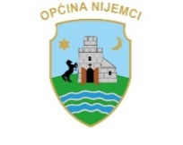
OPĆINA NIJEMCI
Trg kralja Tomislava 6, 32 245 NIJEMCI

OPĆINSKO VIJEĆE
KLASA: 406-05/23-01/01
URBROJ: 2196-20-01-25-3
Nijemci, 24. listopad 2025.

Na temelju članka 20. Zakona o upravljanju državnom imovinom (Narodne novine broj. 52/18, 155/23) i članka 28. Statuta Općine Nijemci (''Službeni vjesnik“ Vukovarsko-srijemske županije broj 03/21), Općinsko vijeće Općine Nijemci na svojoj 4. sjednici održanoj dana 24. listopada 2025., donosi

ZAKLJUČAK O USVAJANJU IZVJEŠĆA
O PROVEDBI PLANA UPRAVLJANJA IMOVINOM OPĆINE NIJEMCI ZA 2024.

Članak 1.
Prihvaća se Izvješća o provedbi Plana upravljanja imovinom Općine Nijemci za 2024.
Članak 2.
Sastavni dio ovog zaključka je Izvješće o provedbi Plana upravljanja imovinom Općine Nijemci za 2024.
Članak 3.
Ovaj Zaključak objaviti će se u Službenom vjesniku Vukovarsko-srijemske županije.

PREDSJEDNIK OPĆINSKOG VIJEĆA
Vjekoslav Subotić, mag.ing.agr

